**Smlouva o dílo č. 210140**

# Smluvní strany

**Objednatel:**

**Národní muzeum**

*příspěvková organizace nepodléhající zápisu do obchodního rejstříku, zřízená zřizovací listinou č. j. 17461/2000 ze dne 27. 12. 2000*

Sídlo: Václavské náměstí 1700/68, 110 00 Praha 1

IČO: 000 23 272

DIČ: CZ00023272

Číslo účtu: xxxxxxxxxxxxxxxxxxxxxxxxxxxxxxxxxxxx

Zástupce: prof. PhDr. Michal Stehlík, PhD., náměstek generálního ředitele pro centrální sbírkotvornou a výstavní činnost

(dále jen jako „Objednatel“)

**Autor:**

**AVT Group a.s.**

Sídlo: V Lomech 2376/10a, 149 00 Praha 4 - Chodov

IČO: 01691988

DIČ: CZ 01691988

Číslo účtu: xxxxxxxxxxxxxxxxxxxxxxxxxxxx

Poskytovatel **je** plátce DPH

(dále jen „Autor“)

# PREAMBULE

Smluvní strany prohlašují, že jsou subjekty oprávněnými podle příslušných právních předpisů provozovat činnosti, které jsou předmětem této smlouvy a prohlašují dále, že jsou plně způsobilé a oprávněné tuto smlouvu uzavřít, a že jim není známa žádná překážka bránící v jejím podepsání.

# Úvodní ustanovení

* 1. Objednatel a Autor uzavírají na základě ustanovení § 1746 odst. 2 a § 2358 a násl. zákona č. 89/2012 Sb., občanský zákoník (dále jen „Občanský zákoník“) tuto smlouvu o poskytování služeb a licenční smlouvu (dále jen „Smlouva“), kterou se Autor zavazuje k autorskému zpracování návrhu a poskytnutí odborných autorských služeb při vytváření díla v rozsahu vymezeném v předmětu Smlouvy, a k poskytnutí licence, a Objednatel se zavazuje k zaplacení sjednané ceny za podmínek stanovených dále v této Smlouvě.
  2. Tato Smlouva je uzavřena na základě zadávacího řízení k veřejné zakázce č. VZ210036 s názvem **„Zhotovení dřevěných uměleckých autorských děl do stálé expozice s tématem ‚Dětské muzeum‘“** (dále je „Veřejná zakázka“).

# Předmět smlouvy

* 1. Předmětem této Smlouvy je návrh a realizace uměleckých autorských děl - dřevěných exponátů (sbírkových předmětů), movitých uměleckých objektů pro stálou expozici Dětské muzeum, a to v souladu se stávající tematickou koncepcí expozice. Součástí předmětu smlouvy jsou i nezbytné koordinace konstrukčních a instalačních činností korespondujících s architektonickou koncepcí expozice (dále jen „Dílo“). Soupis uměleckých autorských děl i nemovitých uměleckých objektů, které jsou předmětem návrhu a realizace dle této Smlouvy, je uveden v příloze č. 1, která je nedílnou součástí této smlouvy.
  2. Autor je povinen provádět plnění Díla za podmínek uvedených v této Smlouvě a poskytnout Objednateli licenci k užití Díla dle podmínek této Smlouvy. Objednatel je povinen poskytnout Autorovi při vytváření Díla nezbytnou součinnost a zaplatit sjednanou cenu za Autorem vytvořená a poskytnutá umělecká autorská díla a dále licenční odměnu.
  3. Autor bude při provádění Díla vycházet z tematického zadání Objednatele, z dané koncepce expozice a konzultací poskytnutých Objednatelem na vyžádání Autora.
  4. Dílo sestává z **těchto částí**, kterými jsou:
     1. příprava realizace jednotlivých uměleckých autorských děl a konzultace návrhu s Objednatelem (dále jen „**První část Díla**“),
     2. výroba a kompletace uměleckých děl a konzultace výroby s Objednatelem (dále jen „**Druhá část Díla**“),
     3. instalace uměleckých děl do prostoru expozice, koordinace (dále jen **„Třetí část Díla“**).
  5. Součástí První části Díla bude:
     + návrh a umělecké ztvárnění všech autorských děl uvedených v příloze č. 1 na základě konzultací a odsouhlasený Objednatelem.
  6. Součástí Druhé části Díla bude:
     + výroba a kompletace jednotlivých autorských děl specifikovaných v příloze č. 1 této Smlouvy.
  7. Součástí Třetí části Díla bude:
     + instalace jednotlivých autorských děl specifikovaných v příloze č. 1 této Smlouvy do finálních pozic v expozici.

# Práva a povinnosti smluvních stran

* 1. Objednatel je povinen při provádění Díla poskytovat Autorovi včas všechny relevantní podklady a informace, které budou v rozsahu jeho možností a odborných kompetencí, v dohodnutých termínech a jinak bez zbytečného odkladu. V případě prodlení s poskytnutím podkladů ze strany Objednatele se přiměřeně prodlužují sjednané termíny dle čl. 5.4 této smlouvy o adekvátní počet dnů.
  2. Autor je povinen při realizaci uměleckých autorských děl postupovat podle svých nejlepších znalostí a schopností, sledovat a chránit oprávněné zájmy Objednatele a postupovat v souladu s jeho pokyny nebo s pokyny jím pověřených osob týkajícími se dodržování prvotního zadání zpracování jednotlivých autorských děl a dále instalace a kompletace celého Díla.
  3. Autor je povinen plnit Dílo řádně a včas, tj. v níže stanovených termínech a bez faktických vad, které by zásadním zpsůobem bránily užívání Díla, a bez právních vad.
  4. Autor je povinen realizovat plnění Díla tak, aby nebyla ohrožena instalace stálé expozice. Předpokládaný termín dokončení První části Díla je **do 30 dní od platnosti této smlouvy**, Druhá část Díla do **do 90 dní od platnosti této smlouvy** a Třetí část Díla do **do 90 dní od platnosti této smlouvy**. Třetí termín je závislý na stavu realizace expozice a připravenosti prostor pro instalaci Díla.
  5. Autor je při plnění Díla povinen zohlednit veškeré pokyny a připomínky Objednatele k požadovaným vlastnostem, instalaci a kompletaci díla. V případě, že zájmy Objednatele jdou proti uměleckému pojetí Autora, zavazují se obě smluvní strany ke smířlivému přístupu a sjednání vzájemného kompromisu. O tomto kompromisu bude pořízen písemný zápis, který bude sloužit jako potvrzující materiál o sjednané dohodě. V případě změny ceny z důvodu požadavků Objednatele bude o tuto cenu navýšena či ponížena celková cena Díla či jeho části.
  6. Objednatel obdrží 1x za 14 dní písemnou zprávu od Autora o postupu plnění. Na vyžádání Objednatele je Autor povinen informovat o aktuálním stavu plnění, případně umožnit vstup Objednatele na fyzickou kontrolu plnění.
  7. O dokončení každé části Díla sepíši smluvní strany Protokol, který tvoří Přílohu č. 2 této Smlouvy.
  8. Autor odpovídá za vady podle příslušných ustanovení Občanského zákoníku a dalších právních předpisů. Pokud část Díla obsahuje vady při jejím dokončení, sepíší smluvní strany Protokol s výhradou, ve kterém Objednatel uvede vady části Díla. Při sepsání Protokolu s výhradou se část Díla, která brání v užívání Díla, nepovažuje za řádně dokončenou. Autor je povinen odstranit vady bez zbytečného odkladu, nejpozději však do patnácti kalendářních dní ode dne sepsání Protokolu s výhradou. Smluvní strany jsou s přihlédnutím k okolnostem vytýkaných vad oprávněny písemně stanovit odlišný termín k jejich odstranění. Smluvní strany se dohodly, že lhůta pro odstranění vad nesmí být kratší než přiměřená lhůta odpovídající k odstranění podle druhu, povahy a rozsahu vady.
  9. Vadou se pro účely této smlouvy rozumí překážka, která po technické, technologické nebo provozní stránce brání obvyklému veřejnému provozování Díla. Toto se výslovně nevztahuje na autorská umělecká vyjádření, pokud se na nich dle odst. 5.5. obě strany shodly.
  10. Autor je povinen Objednateli instalovat Dílo v prostorách Objednatele na adrese Vinohradská 1, Praha, pokud se smluvní strany nedohodnou písemně jinak.
  11. Objednatel není povinen Dílo, ani žádnou z jeho částí, která má vady bránící v užívání Díla, převzít, dokud Autor zcela neodstraní vady Díla, či jeho jednotlivé části, vytknuté v Protokolu s výhradou, které brání užívání Díla. Skutečnost, že Dílo či jeho jednotlivá část, je po odstranění vad vytknutých Objednatelem v Protokolu s výhradou dokončeno, stvrdí smluvní strany podpisem Protokolu bez výhrad.
  12. Autor je dále povinen respektovat požadavky Objednatele vztahující se k ochraně vystavovaných sbírkových předmětů, případně dalších originálních předmětů, jiného majetku, budov a osob. Autor je povinen k poskytování služeb přistupovat s vědomím, NB NM má status kulturní památky a že nelze do její památkové podstaty zasahovat jinak, než se souhlasem Objednatele a příslušných orgánů památkové péče.
  13. Smluvní strany souhlasně uvádí, že žádné z ustanovení této Smlouvy nepodléhá obchodnímu tajemství. Objednatel je oprávněn plné znění této Smlouvy zpřístupnit třetí osobě nebo ji zveřejnit.
  14. Autor je povinen zajisit, aby osoby vstupující do objektů Objednatele byly vždy v přiměřeném rozsahu pojištěny proti odpovědnosti za škodu způsobenou Objednateli a třetím osobám.

# Součinnost smluvních stran

* 1. Smluvní strany jsou při vytváření Díla povinny postupovat ve vzájemné součinnosti tak, aby Dílo bylo vytvořeno za podmínek této Smlouvy.
  2. Každá smluvní strana je povinna reagovat na podnět druhé smluvní strany podle okolností každého jednotlivého případu buď ihned či bez zbytečného odkladu, nejpozději však do deset pracovních dní, ledaže se strany v daném případě písemně dohodnou na jiném termínu přiměřenému okolnostem.
  3. Za Objednatele jsou oprávněny jednat níže uvedené osoby či osoby jimi pověřené:
     1. xxxxxxxxxxxxxxxxxxxxxxxxxxxxxxxxxxxxxxxxxxxxxxxxxxxxxxxxxxxxxxxxxxxxxxxxxxxxxxxxxxxxxxxxxxxxxxxxxxxxxxxxxxxxxxxxxxxxxxxxxxxxxxxxxxxxxxxxxxxxxxxxx
     2. xxxxxxxxxxxxxxxxxxxxxxxxxxxxxxxxxxxxxxxxxxxxxxxxxxxxxxxxxxxxxxxxxxxxxxxxxxxxxxxxxxxxxxxxxxxxxxxxxxxxxxxxxxxxxxxxxxxxxxxxxxxxxxxxxxxxxxxxxxxxxxxxx
     3. xxxxxxxxxxxxxxxxxxxxxxxxxxxxxxxxxxxxxxxxxxxxxxxxxxxxxxxxxxxxxxxxxxxxxxxxxxxxxxxxxxxxxxxxxxxxxxxxxxxxxxxxxxxxxxxxxxxxxxxxxxxxxxxxxxxxxxxxxxxxxxxxx
     4. xxxxxxxxxxxxxxxxxxxxxxxxxxxxxxxxxxxxxxxxxxxxxxxxxxxxxxxxxxxxxxxxxxxxxxxxxxxxxxxxxxxxxxxxxxxxxxxxxxxxxxxxxxxxxxxxxxxxxxxxxxxxxxxxxxxxxxxxxxxxxxxxx
  4. Za Autora jsou oprávněny jednat níže uvedené osoby či osoby jimi pověřené:
     1. xxxxxxxxxxxxxxxxxxxxxxxxxxxxxxxxxxxxxxxxxxxxxxxxxxxxxxxxxxxxxxxxxxxxxxxxxxxxxxxxxxxxxxxxxxxxxxxxxxxxxxxxxxxxxxxxxxxxxxxxxxxxxxx
  5. Autor je povinen uchovávat dokumenty související s touto Smlouvou po dobu nejméně deseti let od konce účetního období, ve kterém došlo k poskytnutí odměny podle této Smlouvy zejména pro účely kontroly příslušnými orgány veřejné správy.

# vlastnictví a Licenční UJEDNÁNÍ

* 1. Objednatel se stává vlastníkem každé dílčí části okamžikem jejího předání na základě předávacího protokolu podepsaném oběma stranami. V případě, že nebude možné instalovat umělecké autorské dílo specifikované v příloze č. 1 této Smlouvy do expozice z důvodu její nepřipravenosti, zavazuje se Autor k jeho uchovávání po dobu max. 6 měsíců. Po této lhůtě najde pro díla umístění Objednatel.
  2. Zaplacením ceny podle této Smlouvy Objednatel nabývá právo Dílo užít ve smyslu § 12 odst. 4 zákona č. 121/2000 Sb., autorský zákon, ve znění pozdějších předpisů (dále jen „Autorský zákon“). Za tímto účelem v souladu s § 61 Autorského zákona poskytuje Autor Objednateli licenci za těchto podmínek:
     1. Objednatel je oprávněn Dílo jako celek či První nebo Druhou část Díla užít pro účely prezentace Národního muzea, tvorby stálých expozic, samotné expozice Dětského muzea a dále pro takové, které s těmito účely souvisejí, a to všemi způsoby užití,
     2. Objednatel je oprávněn vykonávat veškerá práva vyplývající z práva dílo užít, zejm. v rozsahu a způsoby vymezenými podle § 12 odstavce 4 Autorského zákona. Objednatel však zároveň není povinen licenci využít,
     3. Objednatel je oprávněn Dílo či jeho část užít, zejména je zveřejnit za účelem stanoveným v odst. a), v jeho úplném rozsahu vždy jen s písemným souhlasem Autora či jeho dědiců s daným konkrétním způsobem užití,
     4. Objednatel je oprávněn Dílo dále zpracovávat či jakkoliv upravovat, půjčovat, měnit jeho název, spojit je s dílem jiným a zařadit je do díla souborného,
     5. Objednatel je oprávněn udělit třetí osobě podlicenci či licenci postoupit pouze s písemným souhlasem Autore či jeho dědiců,
     6. licenci Autor poskytuje na dobu určitou, a to až do doby uplynutí majetkových autorských práv všech autorů zúčastněných na plnění Díla či jejich dědiců. Objednatel je oprávněn vykonávat práva vyplývající z licence nejen na území České republiky, ale i v zahraničí.
  3. Bude-li to nutné, zavazuje se Autor předložit seznam autorských děl, která použije k plnění předmětu této Smlouvy za účelem koordinace získání oprávnění disponovat právy duševního vlastnictví jiných autorů a licenčního povolení držitelů autorských práv na tato díla. Autor prohlašuje, že si je vědom možnosti, že jím uvedené dílo nebude možné v jeho Díle použít z důvodu nedohledání držitele autorských práv nebo z důvodu podmínek použití pro Objednatele nevýhodných. Na konkrétní podobě zajištění smluvních licencí s držiteli autorských práv se obě strany dohodnou podle aktuální situace a počtu autorských děl v Díle použitých.
  4. Ustanovení 7.2. a 7.3. se nevztahují na vypořádání autorských a licenčních nároků plynoucí z využití materiálů z vlastnictví Objednatele a jeho smluvních partnerů, která budou řešena na základě již uzavřených smluvních vztahů.
  5. Za poskytnutí licence podle této Smlouvy poskytuje Objednatel Autorovi licenční odměnu, která je po dohodě smluvních stran v ceně za zhotovení Díla podle této Smlouvy, a to v dostatečné výši, obsažena.

# Cena

* 1. Za řádné splnění této Smlouvy si ujednaly smluvní strany cenu, která zahrnuje také licenční odměnu, a to v celkové výši:

***(bez DPH)* 1.442 042,00,-*Kč***

***DPH 21 %* 302 828,82,-*Kč***

***Cena díla včetně DPH***  **1.744 870,82,-*Kč***

***Slovy:*** jeden milion sedm set čtyřicet čtyři tisíc osm set sedmdesát korun českých, osmdesát dva haléřů

Cena je sjednána jako konečná, nejvýše přípustná a není možné ji překročit.

* 1. Součástí Ceny jsou veškerá plnění, která se na základě této Smlouvy Autor zavázal poskytnout Objednateli.
  2. Cena dále zahrnuje veškeré náklady Autora spojené s provedením Díla.
  3. Cena je splatná v CZK s příslušnou sazbou DPH, platnou v den vystavení faktury, a to platebním převodem na bankovní účet Autora.
  4. Cena za provedení Díla bude uhrazena v několika částech následujícím způsobem:
     1. **První část** ve výši **20 %** z celkové ceny dle čl. 8, odst. 1 této smlouvy, tj. 288 408,40,- Kč (slovy dvě stě osmdesát osm tisíc čtyři sta osm korun českých, čtyřicet haléřů) bez DPH se Objednatel zavazuje Autorovi uhradit poté, co Autor Objednateli předloží zpracovaný návrh a uměleckou koncepci všech jednotlivých uměleckých autorských děl a zpracovaný harmonogram jejich zhotovení (dále jen „První část ceny“),
     2. Průběžně na základě zhotovených uměleckých autorských děl vždy **70 %** z celkové ceny každého jednotlivého uměleckého autorského díla dle soupisu v Příloze č. 1 této smlouvy po řádném prokázání (prezentace v ateliéru Autora, předání v sídle objednatele apod.), že bylo dílo zhotoveno a je připraveno pro instalaci do expozice,
     3. Průběžně vždy **10 %** z celkové ceny každého uměleckého autorského díla dle soupisu v Příloze č. 1 této smlouvy po jeho instalaci a kompletaci do expozice, předání dokumentace skutečného provedení a manuálu na údržbu k němu.
  5. Cena, resp. její část, bude uhrazena na základě daňového dokladu - faktury vystavené Autorem.
  6. Autor je oprávněn vystavit fakturu na První část ceny po předání podkladů uvedených v čl. 8 odst. 8.5.1. O předání bude sepsán písemný předávací protokol.
  7. Autor je oprávněn vystavit další faktury po řádném dokončení a prezentaci každého vyrobeného uměleckého autorského díla dle soupisu v Příloze č. 1 této smlouvy, a to na základě písemného potvrzení ze strany Objednavatele, a dále po instalaci a kompletaci každého uměleckého autorského díla do expozice a předání požadovaných dokumentů a to na základě písemného předávacího protokolu. Prezentaci bude přítomen architekt expozice a dokončené umělecké autorské dílo spoluodsouhlasí s objednatelem.
  8. Faktura vystavená Autorem musí splňovat veškeré požadavky stanovené právními předpisy, zejména však náležitosti daňového dokladu stanovené v ustanovení § 29 zákona č. 235/2004 Sb., o dani z přidané hodnoty, ve znění pozdějších předpisů (dále jen „**zákon o DPH**“), a požadavky stanovené v § 435 Občanského zákoníku. Kromě těchto náležitostí bude faktura obsahovat označení (daňový doklad - faktura), číslo, označení bankovního účtu Autora, předmět fakturace, cenu bez daně z přidané hodnoty, procentní sazbu a výši DPH a cenu včetně DPH, přičemž výše DPH bude zaokrouhlena na celé desetihaléře nahoru.
  9. Fakturu je Autor povinen Objednateli předat ve dvou výtiscích, z nichž alespoň jeden musí být originálem nebo elektronicky. Přílohou každé faktury bude protokol o předání a převzetí díla nebo jeho části.
  10. Splatnost faktury ujednaly smluvní strany na 60 kalendářních dnů ode dne prokazatelného doručení faktury Objednateli na adresu uvedenou v této Smlouvě. Odměna se považuje za uhrazenou okamžikem odepsání příslušné finanční částky z bankovního účtu Objednatele ve prospěch bankovního účtu Autora.
  11. Objednatel je oprávněn vrátit Autorovi fakturu do ukončení její lhůty splatnosti bez uhrazení příslušné finanční částky, pokud faktura nebude obsahovat náležitosti stanovené touto Smlouvou, anebo bude faktura obsahovat nesprávné údaje. Autor je v případě vrácení faktury povinen bez zbytečného odkladu, nejpozději však do pěti pracovních dnů ode dne doručení vrácené faktury zjednat nápravu. Oprávněným vrácením faktury se staví lhůta splatnosti a nová lhůta běží ode dne prokazatelného doručení opravené nebo nově vystavené faktury Objednateli. Faktura se považuje za vrácenou ve lhůtě splatnosti, je-li v této lhůtě odeslána na adresu Autora.
  12. Smluvní strany se dohodly, že Objednatel je v případě vzniku ručení podle ustanovení § 109 zákona o DPH oprávněn bez souhlasu Autora postupovat podle ustanovení § 109a zákona o DPH s tím, že v rozsahu zaplacení DPH na příslušný účet správce daně ze strany Objednatele se závazek Objednatele vůči Autorovi považuje za splněný, pakliže Objednatel doručí Autorovi písemnou informaci o takovém postupu.

# Sankční ujednání

## V případě porušení povinností souvisejících s poskytováním služeb sjednávají obě smluvní strany níže uvedené sankce a smluvní pokuty.

## V případě nesplnění termínu pro dokončení části Díla dle čl. 5 odst. 5. 4. této Smlouvy (s přihlédnutím k prodloužením termínů podle článku 5.1. této Smlouvy) je Objednatel oprávněn požadovat na Autorovi smluvní pokutu ve výši 1.000,- Kč (slovy jeden tisíc korun českých) bez DPH za každý i započatý den prodlení.

* 1. Úroky z prodlení a smluvní pokuty jsou splatné do 30 kalendářních dnů od data, kdy byla povinné straně doručena oprávněnou stranou písemná výzva k jejich zaplacení, a to na bankovní účet oprávněné strany uvedený v písemné výzvě.
  2. Smluvní pokuty mohou být kombinovány (tzn., že uplatnění jedné smluvní pokuty nevylučuje souběžné uplatnění jakékoliv jiné smluvní pokuty); ustanovením o smluvní pokutě není dotčeno právo oprávněné strany na náhradu škody v plné výši; výše sankcí není omezena.

# Ukončení smlouvy

## Smlouvu je možné ukončit vzájemnou dohodou smluvních stran nebo odstoupením od Smlouvy.

## Objednatel je oprávněn od Smlouvy odstoupit v případě podstatného opakovaného porušení povinností ze strany Autora. Odstoupení musí být učiněno písemně a je účinné okamžikem jeho doručení druhé smluvní straně. Za podstatné porušení povinností se pro účely této Smlouvy považuje zejména:

### prodlení Autora s dokončením Díla, či jeho části, po dobu delší než 45 kalendářních dní;

### prodlení Autora s odstraněním vad o více než 30 kalendářních dnů po dohodnuté lhůtě.

### Autor bude oprávněn od této Smlouvy odstoupit v případě, že

### Objednatel bude v prodlení s úhradou peněžitých závazků vůči Autorovi vyplývajících z této Smlouvy po dobu delší než 45 (čtyřicet pět) kalendářních dní od uplynutí splatnosti příslušné faktury, a to po předchozím písemném upozornění na toto prodlení,

### Objednatel neposkytuje Autorovi součinnost opakovaně nebo po dobu delší než 30 dnů.

### Účinky odstoupení od této Smlouvy nastanou okamžikem doručení písemného projevu vůle obsahujícího odstoupení od této Smlouvy druhé smluvní straně.

* 1. V případě odstoupení od této smlouvy je Objednatel povinen uhradit Autorovi poměrnou část Ceny díla odpovídající do doby účinnosti odstoupení procentuálnímu rozsahu zhotoveného Díla (resp. všech jeho částí) připravovaného Autorem, a to na základě faktury, vystavené Autorem po účinnosti odstoupení.

# Závěrečná ustanovení

* 1. Objednatel je právnickou osobou povinnou uveřejňovat stanovené smlouvy v registru smluv podle zákona č. 340/2015 Sb., o zvláštních podmínkách účinnosti některých smluv, uveřejňování těchto smluv a registru smluv (zákon o registru smluv). Autor bere tuto skutečnost na vědomí a podpisem této Smlouvy zároveň potvrzuje svůj souhlas se zveřejněním této Smlouvy v registru smluv.
  2. S ohledem na předchozí ustanovení tato Smlouva nabývá platnosti dnem podpisu oběma smluvními stranami a účinnosti dnem zveřejnění v registru smluv podle zákona o registru smluv.
  3. Tato Smlouva se řídí právním řádem České republiky. Práva a povinnosti výslovně neupravené touto Smlouvou se řídí ustanoveními příslušných právních předpisů.
  4. Spory smluvních stran vznikající z této Smlouvy nebo v souvislosti s ní budou řešeny příslušnými obecnými soudy České republiky.
  5. Jakékoliv změny či doplnění této Smlouvy je možné činit výhradně formou písemných a číselně označených dodatků schválených oběma smluvními stranami.
  6. Neplatnost či neúčinnost kteréhokoliv ustanovení této Smlouvy nemá vliv na platnost či účinnost jejich ostatních ustanovení, pokud je možné tato ustanovení od ostatních oddělit a pokud neobsahují podstatné náležitosti této Smlouvy.
  7. Autor nesmí bez předchozího výslovného písemného souhlasu druhé smluvní strany postoupit ani převést jakákoliv práva či povinnosti vyplývající z této Smlouvy včetně pohledávek na jakoukoliv třetí osobu.
  8. Smlouva je vyhotovena ve třech stejnopisech s platností originálu, z nichž Objednatel obdrží dva a Autor jeden.
  9. Smluvní strany prohlašují, že si tuto Smlouvu přečetly, s jejím obsahem souhlasí a že byla sepsána na základě jejich pravé a svobodné vůle, nebyla uzavřena v tísni za nápadně nevýhodných podmínek, na důkaz čehož níže připojují své podpisy.

# Seznam příloh

|  |  |
| --- | --- |
| **Příloha č. 1** | Seznam autorských děl |
| **Příloha č. 2** | Vzor předávacího protokolu |

|  |  |
| --- | --- |
| V Praze dne | V Praze dne |
| ___________________________ | __________________________ |
| Za **Objednatele**  **prof. PhDr. Michal Stehlík, PhD.,**  náměstek generálního ředitele pro centrální sbírkotvornou a výstavní činnost | **Autor**  **Ing. Petr Vlček**  jediný člen představenstva |

Příloha č. 1 – Seznam uměleckých autorských děl

|  |  |  |  |  |
| --- | --- | --- | --- | --- |
| **Poř. č.** | **Autorské dílo** | **Cena bez DPH** | **DPH** | **Cena vč.DPH** |
| 1. | Hrad a termitiště | 275 000,00 ***Kč*** | 57 750,00 ***Kč*** | 332 750,00 ***Kč*** |
| 2. | Čtyřlístky | 250 000,00 ***Kč*** | 52 500,00 ***Kč*** | 302 500,00 ***Kč*** |
| 3. | Interaktivita čich | 250 000,00 ***Kč*** | 52 500,00 ***Kč*** | 302 500,00 ***Kč*** |
| 4. | Podlahová skládačka | 100 000,00 ***Kč*** | 21 000,00 ***Kč*** | 121 000,00 ***Kč*** |
| 5. | Zoopraxiskop | 225 000,00 ***Kč*** | 47 250,00 ***Kč*** | 272 250,00 ***Kč*** |
| 6. | Braillovo písmo | 150 000,00 ***Kč*** | 31 500,00 ***Kč*** | 181 500,00 ***Kč*** |
| 7. | Divadlo | 192 042,00 ***Kč*** | 40 328,82 ***Kč*** | 232 370,82 ***Kč*** |
| **Celkem** |  | **1 442 042,00 *Kč*** | ***302 828,82 Kč*** | **1 744 870,82 *Kč*** |

Příloha č. 1 – Seznam uměleckých autorských děl

1. **HRAD A TERMITIŠTĚ**

Celoskleněná vitrína na dřevěném podstavci. Ve vitríně vedle sebe vystaven 3D model středověkého hradu a termitiště (ve stejné velikosti). V podstavci navazující 2D polep s ilustrací podzemích částí obou modelů (pohledově odkryté čelní plexi stěnou podstavce). Vybrané části modelů osvětlené pomocí ovládání. Po stisknutí jednoho z vypínačů se rozsvítí odpovídající prostory v obou modelech zároveň (trůnní sál/komůrka královny, ložnice/líhňová komůrka, houbová zahrada/sklepy s jídlem, brána/pozemní vstup, krbový komín/větrací šachta - bude upřesněno v zadání). Zároveň se rozsvítí popis uvnitř vitríny (na obrazovce před modely).

Podstavec: v 900 x š 1800 x h 800 mm, dřevo (truhlářská překližka MLPX- BB/BB, přírodní tvrdovosk OSMO). Přední stěna částečně plexisklo (za ním nalepená fólie s 2D polepem podzemní částí). Nosič pro tlačítka/displej rozsvěcení (viz níže).

Vitrína: v 600 x š 1800 x h 800 mm, sklo; - přesná podoba vitríny bude upřesněna v zadání

Model hradu 3D (nadzemní část):  cca v 500 x š 600 x h 600 mm, konstrukce z překližky/dřeva/kartonu s patinou

Model termitiště 3D (nadzemní část): cca v 500 x š 600 x h 600 mm, vymodelovaný tvar z polystyrenu/polyuretanu s patinou

Rozměry modelů budou upřesněny v konzultaci se zadavatelem.

2D polep (podzemní části): v 400 x š 1100 mm, ilustrace na fólii

Osvětlení: v každém z modelů 5 LED světel, připojení do elektřiny

Rozsvěcení: 5 kovových tlačítek vyvedených na soklu. Vedení z jednoho tlačítka do dvojice LED světel - jedno v každém z modelů. Displej (hardware) - AV025 22 palců / AV027 15 palců dodá zadavatel. Na displeji základní infografika s popisem rozsvěcovaných míst na modelech (software; přesná podoba infografiky bude konzultována se zadavatelem). Připojení do elektřiny. Programování a integrace aplikace bude součástí dodávky.

V rámci VŘ bude zhotovitelem dodána stavební dokumentace, ve které budou ve spolupráci s edukačním oddělením specifikovány jednotlivé prvky

Pracovní skici:

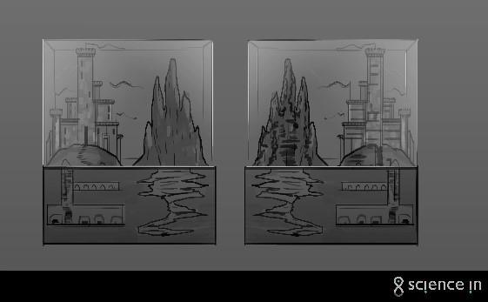

1. **ČTYŘLÍSTKY**

Otočný válec v plexisklovém tubusu. Válec je pokryt polem jetelových lístků.

**Podstavec**: výška = 750 mm, průměr = 550 mm

Základní konstrukce 3 ks kruhových profilů z MDF, 6 ks dřevěná lišta 40 × 40 × 750 mm po obvodu (výztuhy), potah z 3mm překližky ohýbané (bříza). Povrch imituje starožitný nábytek = navíc potah z lakované dýhy (ovocné dřevo)

**Vnitřní válec**: výška = 600 mm, průměr = 450 mm

Základní konstrukce 3 ks kruhových profilů z MDF, 6 ks lišta 40 × 40 × 600 mm po obvodu (výztuhy), potah z 3mm březové překližky ohýbané. V ose hliníková trubka. Nástřik potahu barvou.

Na potahu jsou přilepeny realistické modely **jetelových lístků** (trojlístky, 8 čtyřlístků, 3 pětilístky, 1 šestilístek) – 3D tisk, zelená barva, přibližná plocha jednoho lístku 16 cm2 , celkový povrch válce = 11,6 m2 , na pokrytí cca poloviny povrchu válce bude třeba cca 360 lístků

Vnitřní válec je ve spodní části zasazen do **mezikruží** s vnějším průměrem 550 a výškou 100 (z MDF/masivu), s podstavcem je mezikruží spojeno ložisky, aby bylo otočné. Mezikruží je doplněno 4 madly po obvodu.

**Plexisklový tubus** (průměr 550 mm, výška 500 mm, 3–5 mm silné) je vsazen do mezikruží. Na čtyřech místech jsou do plexi vyřezány otvory ve tvaru čtyřlístků

Celý válec nahoře uzavírá kulový **vrchlík z plechu**.

Nasvícení: **LED pásek** umístěný na horní hraně vnitřního válce

1. **INTERAKTIVITA ČICH**

Interaktivita s čichovými ukázkami je zaměřena na poznávání čichem. Návštěvníci budou hádat různé vůně a také, co mají společného (do jakého prostředí se díky nim pomyslně přenesou a co jim asociují). Vůně ve formě esenciálních olejů jsou umístěny v nádobách či baňkách napojených např. systémem hadiček na koncové trychtýře, k nimž se bude čichat (viz referenční obrázky).

12 baněk/nádob s vonnými esencemi by mělo být instalováno po čtyřech skupinách (vždy tři pospolu) na dřevěném pultu o délce až 250 cm, jenž může být například jako had členěn do přihrádek právě pro tři vůně. Trychtýře, které se dají sklopit, jsou umístěny ve výšce ca 110 cm. U baněk/nádob je dmychadlo/pumpička pomáhající přenosu vůně. Nádoby/baňky by měly být instalovány tak, aby nemohly být návštěvníky poškozeny a zároveň aby mohli zaměstnanci esence pravidelně doplňovat. Návrh řešení dopracuje zhotovitel, ideálně bez nutnosti ohřívání olejů.

U každé skupiny baněk/nádob je odklopné políčko se správným řešením, obrázkem, případně zajímavostmi, které je rozděleno na čtyři části (tři se vztahují k jednotlivým vůním, jedno k prostředí, které mohou asociovat). Obrázky jednotlivých předmětů, k nimž se vůně vztahují, budou ve zpřeházeném pořadí součástí grafického polepu.

4 prostředí a možné (dostupné) vůně:

Les – borovice, smrk, jedle, mech

Zahrádka – meduňka, heřmánek, růže, bazalka, mrkev, posečená tráva

Vůně dálek (exotika)- skořice, santalové dřevo, eukalyptus, citrusy

Domov – čokoláda, čerstvě vyprané prádlo, vanilka (pečení), kakao, káva

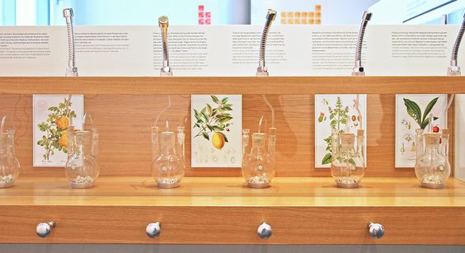

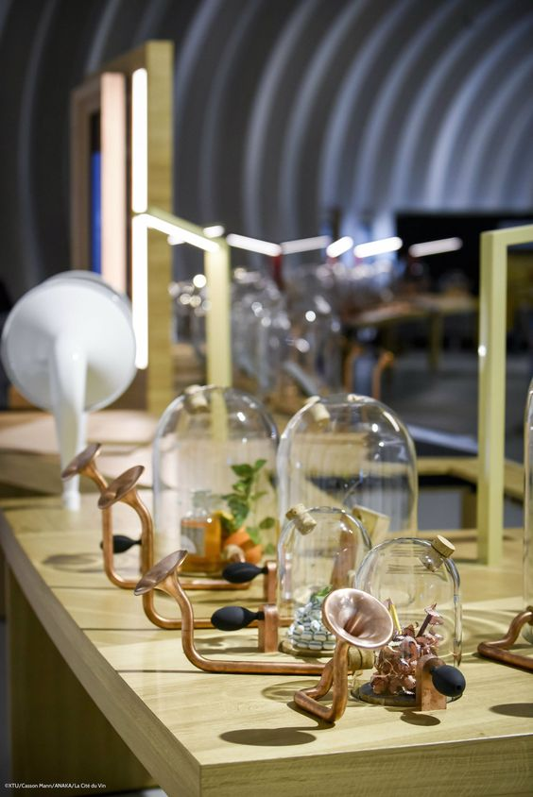

1. **PODLAHOVÁ SKLÁDAČKA**

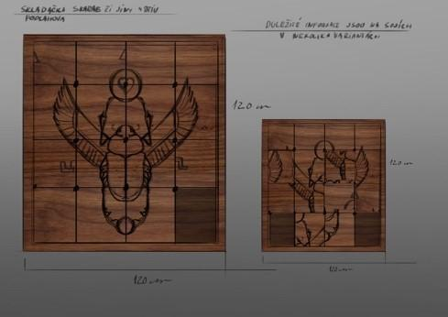

Obraz v podlaze složený z 9 přesouvacích dlaždic umístěných do čtverce. 1 dlaždice je vynechána (viz přiložená skica), tak aby bylo možné ostatními horizontálně i vertikálně pohybovat a přeskládávat motiv na dlaždicích vyvedený (příslušná chybějící část motivu vyvedena v prohlubni grafikou). Dlaždice jsou vyhotoveny v maximálním rozměru, který umožňuje technické řešení. Pohyb dlaždic je zajištěn tak, aby bylo zabráněno jejich překřížení a oděru. Nutností je zajistit možnost bezpečné manipulace.

Okraje dřevěné plochy jsou ukončeny lištou o maximální šířce 5 cm ohraničující prostor skládačky.

Motiv (obrazový podklad bude dodán zadavatelem)je do dlaždic vyveden jako dřevoryt. Povrch je hladký a otíratelný. Nutností je povrchová úprava dřeva zaručující zdravotní nezávadnost a odolnost proti oděru a běžně používaným čisticím prostředkům.

V prostoru nad/pod skládačkou (např. v místě nad prostřední řadou dlaždic) umístěna čtvercová dlaždice (menších rozměrů než ostatní dlaždice) a vyobrazeným “správným řešením” a stručnou popiskou. Přesné umístění a podobu nutno konzultovat se zadavatelem.

Skládačka musí být vyhotovena tak, aby odolala dlouhodobé zátěži a manipulaci ze strany dětí.

Celková velikost dřevěné plochy: 120*120 cm

Rozmístění dlaždic: 3*3 dlaždice + 1 dlaždice nad/pod skládačkou

Materiál: panely z masivu/překližky

Motiv na dlaždicích: kalota NM (obrazový podklad bude dodán zadavatelem)

1. **ZOOPRAXISKOP**

Zoopraxiskop v podobě roztáčeného bubnu vyvolávající iluzi pohybu. Tvořený bubnem se svislými okénky v pravidelných rozestupech. Vnitřní strana bubnu s polepem rozfázovaného pohybu zvířete (gepard v běhu, motýl v letu – bude upřesněno zadavatelem). Okénka ve výšce max. 120 cm od země pro snadné sledování dětmi. Přístupný ze všech stran (umožňuje sledování více dětmi najednou).

Buben roztáčen klikovým mechanismem s převodem přes hřídel. Soustrojí skryté v podstavci. Pokud byl stroj vizuálně zajímavý, může být do podstavce vidět přes plexisklo. Z podstavce vychází osa, na které je kolo s madlem na roztáčení bubnu. U kola i točícího se bubnu zabránit poranění dětí. Točení by mělo mít maximální rychlost, kterou by nešlo překročit rychlejším točením kolem (převod).

Buben: průměr 1000 mm, v 300 mm, trvanlivý materiál (plast/kov/dřevo), ilustrace s fázemi pohybu

Mechanismus: kov, včetně kola s madlem na roztáčení bubnu (max. průměr 200 mm)

Podstavec: v 900 mm, materiál dřevo (truhlářská překližka MLPX- BB/BB, přírodní tvrdovosk OSMO), případně část plexisklo, včetně vyústění kola ve výšce 600 mm od země.

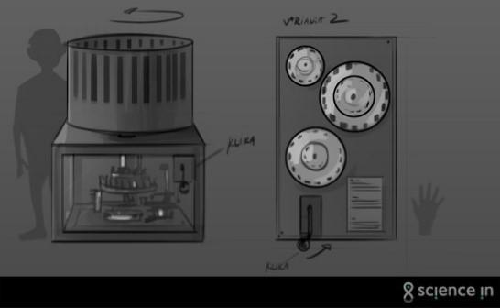

Reference:

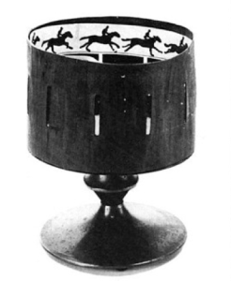 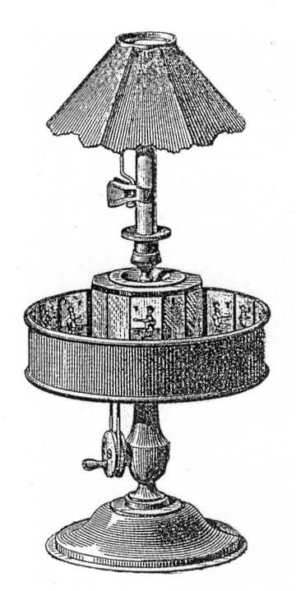

1. **BRAILLOVO PÍSMO**

Návštěvníci si vyzkouší 'rozšifrovat' slova v BP a v latince také zaznamenané formou vyražených plastických bodů. Dřevěný panel/box o velikosti cca **50 cm x 40 cm x 14** **cm** může být připevněn na zdi **(horní část ve výšce cca 150 cm - ke konzultaci se zadavatelem)** nebo umístěn v prostoru na podstavci.

Panel je horizontálně rozčleněn do tří částí:

1. a) Vrchní část je prezentace Braillovy abecedy. Abeceda je vyražena formou plastických bodů na kovovém matném povrchu ve tvaru čtverce/obdélníku. Pod každým písmenem BP je také ekvivalent v latince (viz obr.1). Latinská abeceda může být rovněž vyražena do plastických bodů (viz obr. 2) - předmět diskuze. b) Návštěvník si prohlédne, jak vypadá BP, každé písmeno si může také 'osahat'.
2. a) Prostřední část je tvořena ze dvou otvorů o velikosti cca **3 cm x 11 cm, 14 cm (přesné rozměry ke konzultaci se zadavatelem)**. Každý otvor má na spodním povrchu vyražená slova (viz obr. 3, orientačně vyznačeno červeně; konkrétní slova budou zadána zadavatelem): levý otvor v BP a pravý ve vyražené latince. Materiál spodní části otvoru je opět matný kovový povrch.Spodní plocha formou vyměnitelných 'destiček'. b) Návštěvník vloží do otvoru prsty a zkusí hmatem rozluštit, jaká slova jsou na povrchu vyražena.
3. a) Spodní část je tvořena ze dvou odklopných koleček/disků o poloměru cca **5 cm**. Tato kolečka slouží jako kryty spodních koleček. Vrchní dvě kolečka lze odklopit (levé pohybem doleva, pravé pohybem doprava - možno upravit dle technického řešení). Na spodních kolečkách jsou napsána slova, která návštěvník hmatem luštil v prostřední části (viz obr 4). Kolečka mohou být také z lehkého matného kovu, slova jsou na spodním kolečku řešena polepem či rytinou. Kolečka budou vyměnitelná, aby korespondovala s destičkami (viz bod 2). b) Návštěvník si zkontroluje správnost svého luštění. Pohybem doprava/doleva odklopí kolečko a zjistí, jaká slova jsou vyražena v otvorech.

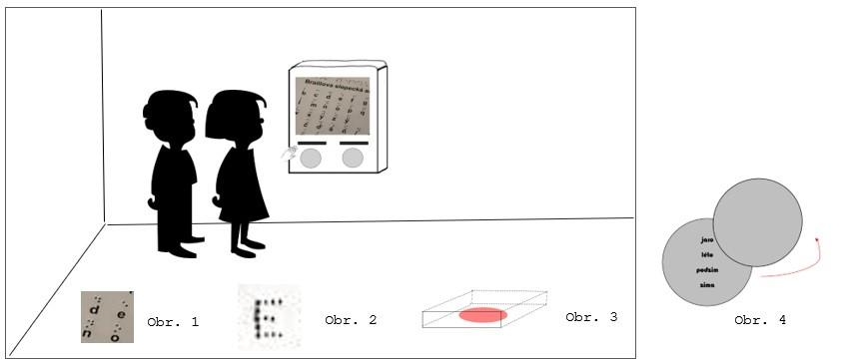

1. **DIVADLO (NAMÍSTO STÍNOHRY)**

Divadelní scéna, která je interaktivním prvkem tématu *Hra*, umožňuje zahrát si sám pro sebe, s ostatními či pro ostatní divadlo a vyzkoušet si jeho různé formy (loutkové, maňáskové, s maskami ad.).

V prostoru pod ramenem schodiště, které je zespoda kreativně zakryto a odhlučněno, se nachází přípravný koutek evokující divadelní šatnu s židličkou, věšákem a zrcadlem o rozměrech cca 130x50cm (bude upřesněno v jednání se zadavatelem). Tento koutek slouží zároveň jako úložný prostor pro divadelní rekvizity.

V prostoru je umístěn dřevěný pojízdný pult (výška cca 70 cm, délka cca 120 cm a hloubka cca 50 cm – ke konzultaci se zadavatelem), který se může v případě potřeby dát stranou ke stěně. Pult, za který se může návštěvník v případě hry s maňásky schovat, slouží na zadní straně jako skříňka/úložný prostor pro maňásky (40 ks, z kvalitní látky; zvířátka i pohádkové postavy), kulisy (10ks, tenká překližka) a menší divadlo pro hraní s loutkami na špejli, které se budou vyrábět ve workshopové místnosti (tzv. divadlo v divadle).

Tento pult dále pokračuje divadelním rámem s látkovou oponou vymezující prostor pro hraní a umožňující výměnu kulis. Jeho délka je, stejně jako v případě pojízdného pultu, cca 120 cm, výška cca 70 cm, šířka cca 20 cm (ke konzultaci se zadavatelem). Takto slouží pro hru s maňásky, marionetami i maskami.

Na zadní stěně je na dřevěných háčcích zavěšeno 10 ks marionet z překližky, namalovaných, bytelných, pokud možno nerozbitných (umožňujících jen omezený pohyb např. hlavou či křídly) - klasické pohádkové postavy: čert, vodník, kostlivec, drak, princezna apod.

Na stěnách jsou rovněž zavěšeny divadelní masky (20 ks; např. orientální, materiál plast/ latex)

Grafický polep v pozadí (doplňující jeviště – evokující prostor divadla či s pohádkovými postavami, slavnými replikami apod.)

Nasvícení: Standardně je nasvíceno shora (z ramene schodiště) - v případě potřeby lze vypnout/ zapnout.